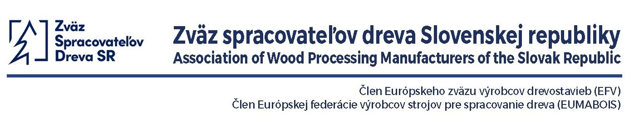
Zvolen, 23.9.2025
TLAČOVÁ SPRÁVA

LESY SR, š.p. jednostranne odstavili spracovateľov od dodávok dreva

V napätej situácii na trhu s drevenou, predovšetkým ihličnatou guľatinou sa štátny podnik LESY SR, š.p. na pokyn povereného obchodného riaditeľa rozhodol od 18.9. zastaviť všetky dodávky ihličnatej guľatiny pre domácich spracovateľov dreva, okrem píly PRP v Lučenci, čo vyvoláva podozrenia z korupcie a zneužitia monopolného postavenia LESY SR, š.p. na trhu s drevom.
Tento krok považuje ZSD SR za bezprecedentné a arogantné porušenie nielen všetkých zmlúv, ale aj princípov obchodného partnerstva a tradičných vzťahov. Bez predchádzajúceho upozornenia, či konzultácie zostali slovenské píly bez dreva zo štátnych lesov, ktorých vedenie samo zapríčinilo nedostatok dreva na trhu.
- Od svojho nástupu do funkcií uprednostňovali predovšetkým obchodné, priekupnícke firmy v dodávkach dreva a spracovateľom ich objemy postupne znižovali.
- Napriek obrovskej kalamite na Horehroní, neboli schopní zabezpečiť kontinuálnu ťažbu a jej spracovanie. Od jari tohto roka nie je uzatvorené verejné obstarávanie na dodávateľov ťažobných prác a plán ťažby na rok 2025 nebude splnený.
- Aj napriek „preverovaniu“ svojich odberateľov sa na trhu s drevom neprestali objavovať firmy bez histórie vzťahov a fungovania v spracovaní dreva a objem disponibilného dreva sa neustále znižuje.
- Nie sú schopní (ochotní) prezradiť / zverejniť plán zdrojov a obchodnú politiku na budúci kalendárny rok a pripraviť ďalšie odberateľské zmluvy so svojimi historicky preverenými spoľahlivými partnermi.
Toto všetko nezvratne vedie k tomu, že celý drevospracujúci segment v primárnom spracovaní dreva je ohrozený vo svojej existencii, a že slovenské drevo skončí v zahraničí a nebude vyrábať pridanú hodnotu a pracovné príležitosti doma. Všetky doterajšie snahy o komunikáciu a riešenie vzniknutej situácie narážajú na neochotu LESY SR, š.p. pripustiť si svoje chyby a korigovať zlé manažérske rozhodnutia.
Pokiaľ nedôjde k rozhodnému zásahu voči neakceptovateľnému konaniu podniku LESY SR, š.p. drevospracujúce firmy zo všetkých regiónov Slovenska avizujú hromadné prepúšťanie a zatváranie prevádzok .

1 m3 spracovaného surového dreva predstavuje v DSP nasledovné ekonomické dopady spracovania dreva:
- Subjekty DSP dosahujú tržby a výnosy vo výške 551,20 €/m³.
- Pridaná hodnota dosahuje 195,36 €/m³ (hrubá pridaná hodnota), respektíve 153,21 €/m³ (čistá pridaná hodnota).
- Zisk z hospodárenia predstavuje 23,89 €/m³.
- Štát, vyššie územné celky, mestá a obce získavajú príjem 62,79 €/m³ na daniach.
- Sociálne a zdravotné odvody dosahujú 38,76 €/m³.
- Osobné náklady vrátane čistého príjmu SZČO predstavujú 98,13 €/m³.
- V prepočte na pracovné miesta to predstavuje 7,13 pracovníka na 1 000 m³ spracovaného surového dreva, respektíve 5,67 zamestnanca na 1 000 m³ spracovaného surového dreva.

Informácia pre médiá:
Zväz spracovateľov dreva Slovenskej republiky (ZSD SR) je dobrovoľnou organizáciou zamestnávateľov na úrovni majiteľov – konateľov spoločností. Je riadnym členom Republikovej únie zamestnávateľov (RÚZ) a Zväz priemyslu Slovenska (ZPS).

ZSD SR založilo v roku 1997 šestnásť (16) zakladajúcich spoločností a momentálne združuje ZSD SR vyše sto členských spoločností, ktoré zamestnávajú celkom viac ako 3 700 zamestnancov. Všetky súčasné členské spoločnosti ZSD SR sú predstaviteľmi odvetvia spracovania dreva alebo príbuzných odvetví (výrobné alebo obchodné spoločnosti), alebo predstavujú vedecko-výskumný potenciál, svojou činnosťou neznečisťujú životné prostredie a vyvíjajú množstvo proexportných aktivít. V rámci ZSD SR pracujú štyri sekcie.
- Drevárska sekcia ZSD SR
- Nábytkárska sekcia ZSD SR
- Sekcia dodávateľov technológií a materiálov ZSD SR
- Sekcia drevostavieb ZSD SR

ZSD SR je členským zväzom:
- Európskej federácie výrobcov strojov pre spracovanie dreva (EUMABOIS) s výkonným sídlom v Milanofiori (www.eumabois.com) .
- Európskeho zväzu výrobcov moderných drevostavieb (EFV) s výkonným sídlom v Berlíne
(www.e-f-v.eu)

Kontakt:
PhDr. Peter Zemaník, prezident
T. G. Masaryka 24
960 53 ZVOLEN

tel.: +421 45 5330 278
mobil.: +421 918 474 987
e-mail: peter.zemanik@zsdsr.sk; info@zsdsr.sk;
www.zsdsr.sk, www.drevovstavbe.sk, www.hrdynabytok.sk,

